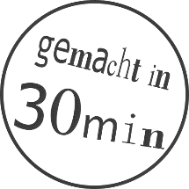**SCHLÜSSELANHÄNGER LASER CUTTEN**

Mit dieser Anleitung kannst du einen Schlüsselanhänger im Zeichenprogramm Inkscape designen und mit dem Laser Cutter anfertigen.

|  |  |
| --- | --- |
|  |  |
| Im Programm Inkscape erstellst du eine  2D-Zeichnung deines Schlüsselanhängers. | Der Laser Cutter graviert und schneidet dein Design anschließend aus Sperrholz aus. |

1. Klicke auf das Inkscape -Icon auf dem Desktop. Warte kurz und es erscheint eine Arbeitsfläche in der Größe eines A4-Blatts.
2. Klicke links auf das Rechteck-Werkzeug, um die Grundform zu zeichnen.  
   Erstelle dafür ein Rechteck mit gedrückter linker Maustaste auf der Arbeitsfläche.

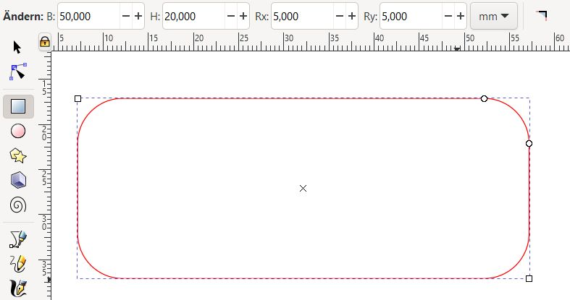

1. In der Leiste oben links kannst du nun die **Größe** deines Schlüsselanhänger einstellen. Ändere die Werte auf **B = 50 mm und H = 20 mm.**
2. Die **Rundung** **des Rechtecks** kannst du mit den Werten **Rx** und **Ry verändern.**  
   Wenn du spitze Ecken haben willst, stelle beide Werte auf 0 mm.
3. Der Laser Cutter **grav**i**ert** schwarze Füllungen und **schneidet** **rote Konturen (Linien)**. Die Farbleiste zum Ändern von Füllung und Kontur ist unterhalb der Zeichenfläche.

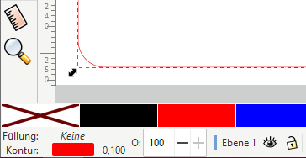

1. Färbe die Kontur rot, indem du die  rote Fläche mit gedrückter   
   Ein Bild, das Text, Monitor enthält.

   Automatisch generierte Beschreibung Umschalttaste anklickst.
2. Setze „keine“ Füllung, indem du das  - Symbol anklickst.
3. Die Dicke der Kontur muss **≤** 0,1 mm betragen, damit sie als Schneidlinie erkannt wird. Klicke rechts auf die **Zahl neben der Konturfarbe** und ändere die Breite **auf 0,1 mm.**
4. Jetzt braucht dein Schlüsselanhänger ein Loch. Zeichne mit dem 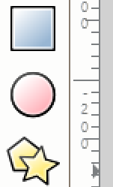 Kreis-Werkzeug einen Kreis und setze oben links die Radius-Werte **Rx** und **Ry** auf 2.5 mm.

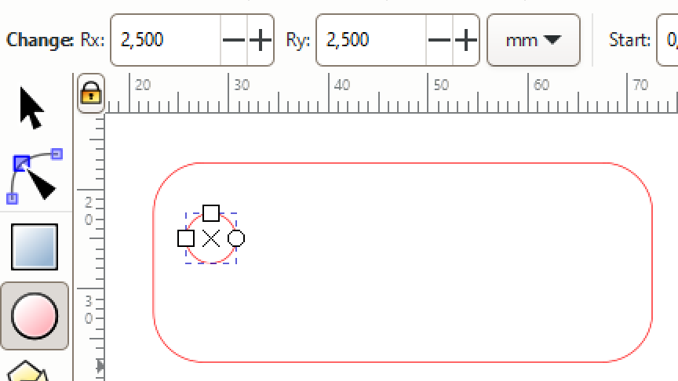

1. Platziere nun deinen Kreis mit dem Pfeil-Werkzeug. Mit den Pfeiltasten auf der Tastatur kannst du den Kreis an die gewünschte Stelle verschieben.
2. Beschrifte nun deinen Schlüsselanhänger, z.B. mit deinem Namen.   
   Wähle das Text-Werkzeug aus, klicke in deinen Schlüsselanhänger und schreibe los!
3. Die Schriftart und Schriftgröße kannst du in der Leiste oben links über der Arbeitsfläche einstellen.

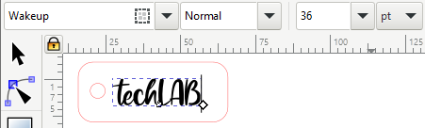

1. Wenn noch Platz ist und du Lust hast, zeichne mit den Werkzeugen (Rechteck, Kreis, Polygon/Stern, Freihand, Kurve) ein Deko-Objekt neben deinen Text in den Rahmen.

**FERTIG! Bitte zum Schneiden eine*n Explainer*in**

**Tipps fürs gestalten des Schlüsselanhängers:**

* **Schneiden & Gravieren**: Bei roten Linien schneidet der Laser das Material durch, schwarze graviert er in die Oberfläche ein!
* **Größe von Objekten verändern:** Wenn du Objekte mit dem Pfeilwerkzeug markiert hast, werden sie eingerahmt. Mit den eckigen Anfassern an den Ecken kannst du die Größe ändern. Halte beim Ziehen gedrückt, damit das Verhältnis von Höhe und Breite gleichbleibt.
* Wenn ein Objekt (Kreis, Stern, Polygon, etc.) graviert werden soll, musst du es im Menü „Pfad > Kontur in Pfad umwandeln“ in einen gefüllten Pfad (zwei Linien mit Farbe dazwischen) umwandeln, sonst erkennt der Lasercutter es nur als haarfeine Linie (oberes Beispiel im Bild).
* Wenn du mit dem Ergebnis zufrieden bist, drücke zum Speichern  +  . Gib deiner Datei einen Namen, z.B. deinen Namen und speichere sie im Ordner _PROJEKTE\Lasercutter.
* ***Profi-Tipp****: Wenn du willst, kannst du deinen Schlüsselanhänger auch rund oder sternförmig machen.*